メディア各位

『Fate/stay night[Unlimited Blade Works]』のオックスフォードシャツ（セイバー/アーチャー）とチェンジングマグカップの受注を開始！！アニメ・漫画のオリジナルグッズを販売する「AMNIBUS」にて

「AMNIBUS」にて『Fate/stay night[Unlimited Blade Works]』のアイテム3種の受注を開始いたします。
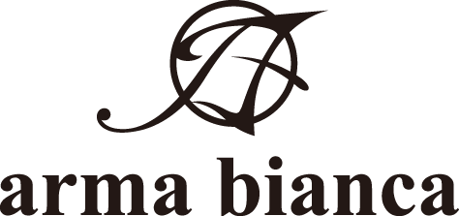

株式会社アルマビアンカ
166-0011 東京都杉並区梅里2-34-26
03-5913-8420
広報担当 齊藤直樹
info@armabianca.com

株式会社アルマビアンカはオリジナルグッズを展開する通販サイト、「AMNIBUS」にて『Fate/stay night[Unlimited Blade Works]』の受注を開始いたします。

株式会社アルマビアンカ（本社：東京都杉並区、代表取締役:坂井智成）は「日常でも使用できる」をコンセプトにしたオリジナルグッズを展開する通販サイト、「AMNIBUS」にて『Fate/stay night[Unlimited Blade Works]』のアイテムの受注を4月1日(土)より開始いたしました。
▼オックスフォードシャツ
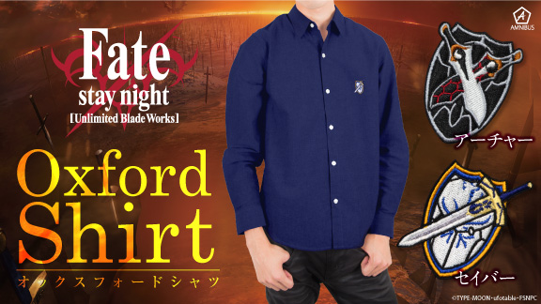
『Fate/stay night Unlimited Blade Works]』に登場するセイバーとアーチャーをモチーフにした高品質オックスフォードシャツをお届けします。
シックな色合いのシャツの胸元に「エクスカリバー」「干将・莫邪」の刺繍を、裾にはマスターの令呪を縫い付け、上品でシンプルな雰囲気に仕上げました。

ボディは使いやすさにこだわり、肌触りが良く丈夫なオックスフォード生地を採用しておりますので、日常生活でぜひ着まわして下さい。

▽仕様
価格 ：各 ¥8,000 + 税
サイズ ：メンズ M/L/XL
素材 ：綿100％

▼チェンジングマグカップ -GATE OF BABYLON-
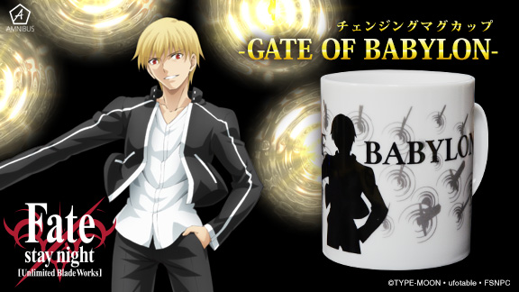

温度に反応する特殊なインクを使用し、高温時にギルガメッシュの宝具が現れるギミックを仕込んだマグカップです。
英雄王の贅を尽くした宝具を、日常の中でお楽しみください。

▽仕様
価格 ：各 ¥2,980 + 税
素材 ：陶器

▼受注サイト：AMNIBUS(アムニバス)


https://amnibus.com
「日常で使える」キャラクターグッズをお届けします。

【本プレスリリースに関するお問い合わせ】
株式会社アルマビアンカ
住所： 166-0011 東京都杉並区梅里2-34-2
電話： 03-5913-8420
担当： 齊藤直樹
Mail： info@armabianca.com

━━━━━━━━━━━━━━━━━━━━━━━━━━━━━━━━━━━
発行元 株式会社アルマビアンカ
Web http://armabianca.com/
━━━━━━━━━━━━━━━━━━━━━━━━━━━━━━━━━━━
©TYPE-MOON・ufotable・FSNPC

